1.标准库也是使用头文件的方式引用

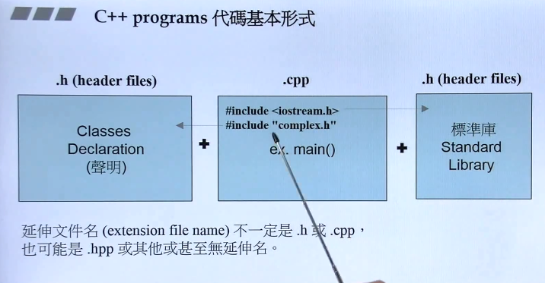

2.引用C++自己的头文件、标准库等使用< >，自己的头文件使用” ”

3.定义自己的头文件，使用防卫式的写法，避免多次引用同一个头文件时，重复定义；eg: 定义“complex.h”

#ifndef _COMPLEX_

#define _COMPLEX_

…

#endif

4.定义一个类

1）、public、private关键字

2）、构造函数

3）、内联函数，inline

4）、析构函数

5）、函数重载